Сейчас очень трудно предугадать, что может случиться в нашей жизни, какая чрезвычайная ситуация может забрать жизни невинных людей и, что самое страшное, детей.
Так, в палаточном лагере на территории горнолыжного комплекса «Холдоми» в Солнечном районе Хабаровского края Российской Федерации произошел пожар. В момент ЧП в лагере находились 189 детей. В результате погибли четверо детей.
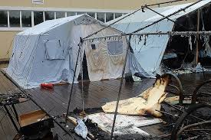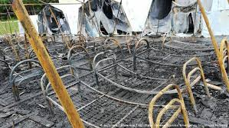
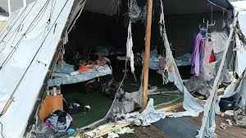
Во избежание непредвиденных ситуаций следует соблюдать следующие правила пожарной безопасности в палаточных лагерях:
- территория палаточного лагеря должна содержаться в чистоте и порядке. Весь мусор, а в особенности горючий, на территории лагеря должен систематически удаляться в специально отведенные места;
- в спальных помещениях кровати должны устанавливаться с соблюдением соответствующих проходов на расстоянии 1 м;
- на территории лагеря не допускается устраивать фейерверки и пользоваться пиротехническими изделиями;
- чтобы исключить переход с одной палатки в другую, необходимо устанавливать их друг от друга на противопожарном расстоянии 2,5 м;
- костровая площадка для проведения мероприятий должна располагаться на расстоянии не менее 20 м от палаток;
- на территории лагеря, а также в палатках строго запрещается устанавливать какие-либо обогреватели, газовые или электрические горелки.

